TÝDENNÍ PLÁN 1.A

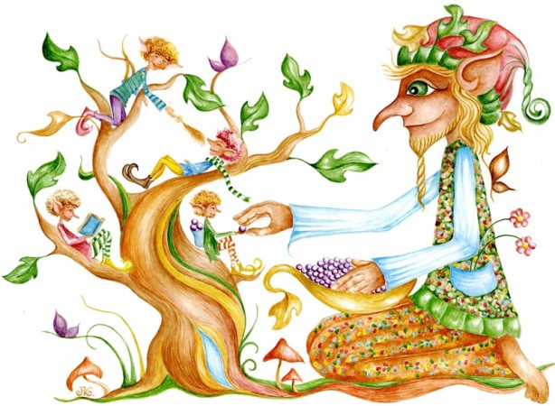

SKŘÍTKOVY ÚKOLY 20. 6. - 24. 6. 2016

JMÉNO:____________________________

|  |  |
| --- | --- |
| **PŘEDMĚT** | **UČIVO** |
| ČESKÝ JAZYK ČTENÍ | **Čteme každý den** |
| PSANÍ |  |
| ANGLICKÝ JAZYK | **Odevzdání knihy Happy House – Class Book v úterý 21. 6.** (pokud nemají děti knihu ve škole) |
|  |  |
|  |  |

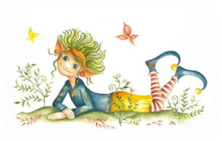**INFORMACE PRO RODIČE:**

**A zase ty vši! Prosím o kontrolu!**

**Částka za dopravu na výlet do Rosic – 75 Kč, uhradit nejpozději do pátku 24. 6.** (částka není definitivní, cena je nadhodnocena – případný přeplatek použijeme na zmrzlinu

v pátek 24. 6.)

**Výlet Rosice** – **Sraz ve vestibulu školy v 7:50, odjezd autobusu v 8:00, návrat ve 13:00.** Následuje oběd a případně družina.

**Dne 29. 6. a 30. 6. 2016 bude ředitelské volno** z důvodu celkové rekonstrukce školní kuchyně. **Konec školního roku je tedy v úterý 28. 6. 2016 (v 10:30)**.

Veškeré informace najdete na našem novém webu www.zs-deblin.cz

**Pasování na čtenáře – v úterý 28. 6.**

**Obědy lze v případě potřeby odhlásit do 22. 6. 2016.** Případně je možné si oběd (pokud dítě není ve škole a chodí na obědy) vyzvednout v jídelně do 13:00.

**Do pátku 24. 6. si děti vyklidí skříňku a odevzdají klíč –** ve skřínce si ponechají tělocvik (27. 6. bude sportovní den) a přezůvky, nic jiného :-)

**Sběr papíru – Děkujeme všem, kteří přispěli!**

**Vysvědčení lze předávat pouze 28. 6. - nikoli v předstihu** (v případě potřeby bude vysvědčení uloženo v kanceláři školy a možné převzít v úřední dny o prázdninách).

**Děkuji za spolupráci a trpělivost :-) p. uč. Eva Bartesová**

**DODRŽUJI PRAVIDLA NAŠÍ TŘÍDY:**





PODPIS ŽÁKA__________________RODIČE:________________________